新桥街道中心幼儿园大四班幼儿今日动态

**2024.11.14 星期四 天气：雾转晴**

**一、来园篇：**

今日来园人数26人，2人请假。

**任贞臻、张宥妍、熊诺一、万语新、曹梓晨、林语晨、左悠、朱念怡、张皓玥、赵悦浠、张志豪、陆雨彤、袁铭菲、袁铭翔、万卓桉、张辰逸、王彦钦、陈仲锦、任蒋星、杨云聪、周梓钧、胡立超、陈昭晖、吴黄泽熙、居安、苗浩铭**能自主放物品、签到、选择区域游戏。

今天**张志豪**来园较晚。

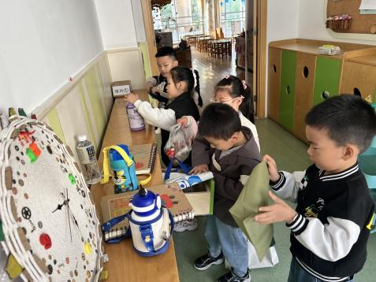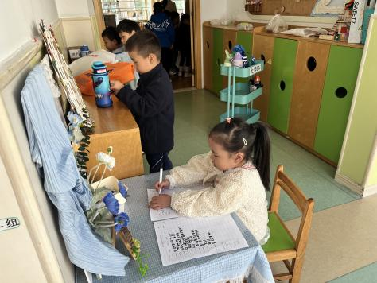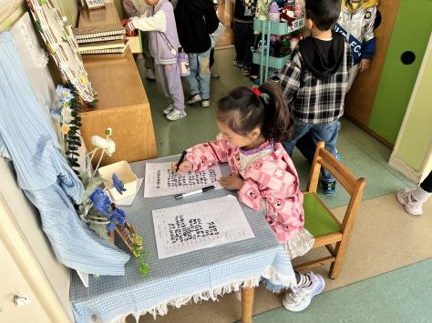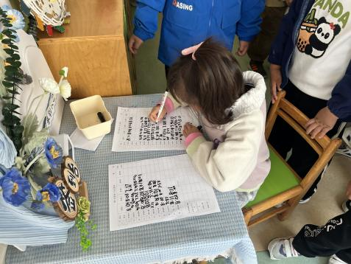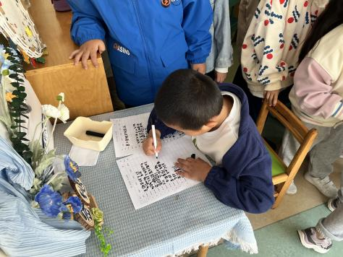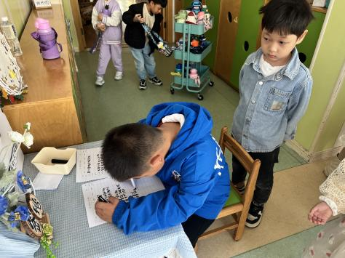

今天吃的点心是**牛奶、多样饼干、腰果**。孩子们能够自主倒牛奶，安静进餐，细嚼慢咽。吃完后孩子能及时漱口、擦嘴巴，开始桌面游戏。

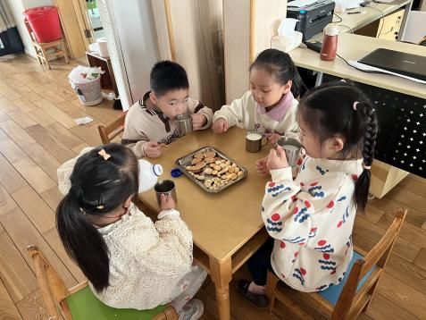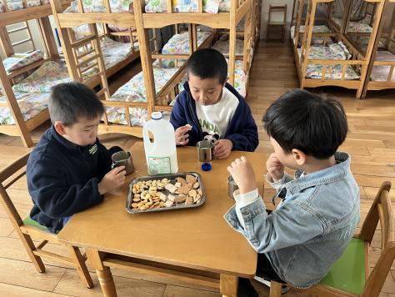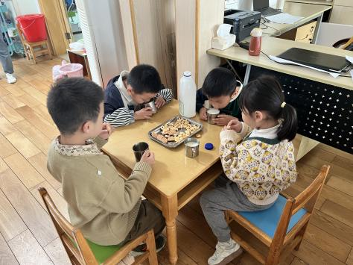

1. **集体活动篇：**

音乐欣赏：拔根芦柴花

《拔根芦柴花》是一首江苏民歌，2/4拍节奏，歌词反映的是当地在水田劳动中唱的歌，属“秧田歌”；是稻农为了解除疲劳、自我调节所唱的。内容有很大的即兴性，而曲调和衬词则是相对稳定的。乐曲分为三个乐段，A、C乐段多以八分音符为主，而B段运用了十六分音符给人以跳跃的感觉，因此整首乐曲节奏明朗，具有活泼欢快的情绪色彩。本节活动主要引导幼儿能正确地辨认音乐的强、弱拍，愿意愉快的进行自我表达并养成良好的倾听音乐的习惯。

活动中，**任贞臻、张宥妍、熊诺一、万语新、曹梓晨、林语晨、左悠、朱念怡、张皓玥、赵悦浠、张志豪、陆雨彤、袁铭菲、袁铭翔、万卓桉、张辰逸、王彦钦、陈仲锦、任蒋星、杨云聪、周梓钧、胡立超、陈昭晖、吴黄泽熙、居安、苗浩铭**能熟悉乐曲旋律，感受音乐活泼、欢乐的情绪；并根据音乐的节奏看图谱用简单的肢体动作表达自己对歌曲的理解。在分组用身体动作配乐时，大部分孩子能看图谱、仔细听音乐，跟随音乐节奏进行配乐。

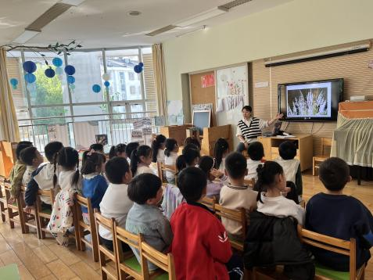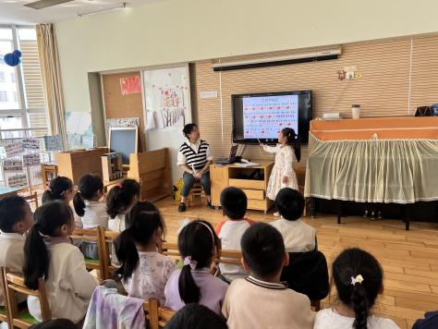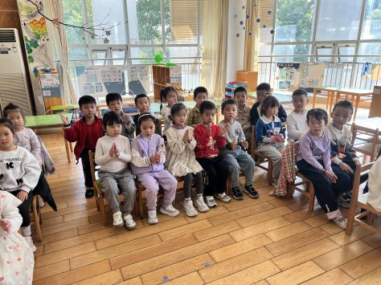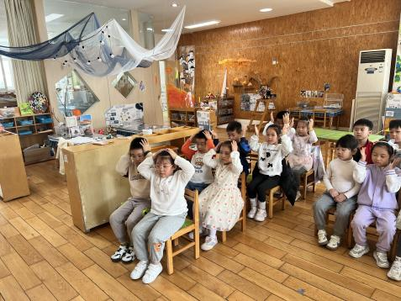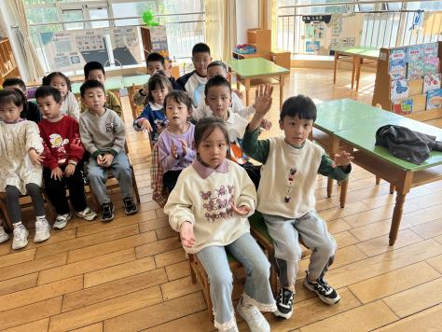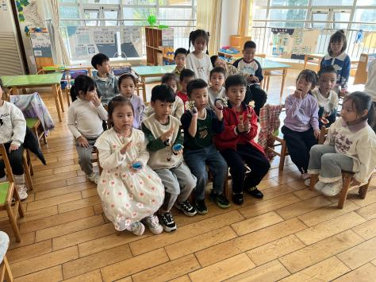

**三、区域游戏篇：**

区域时间，孩子们根据自己的兴趣选择区域游戏。

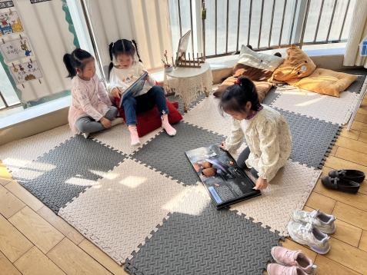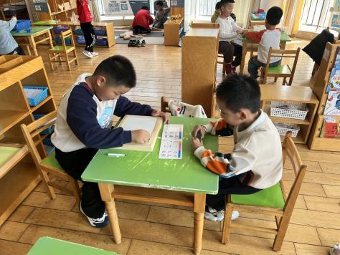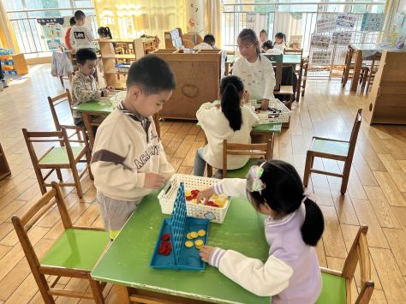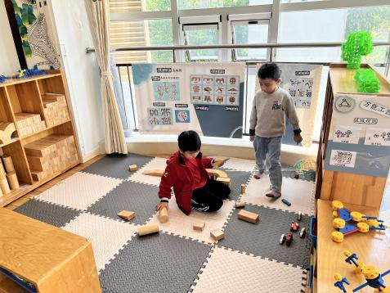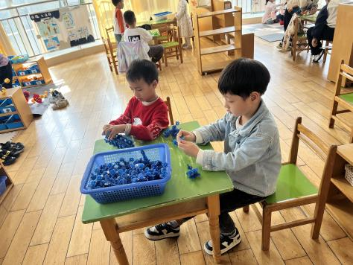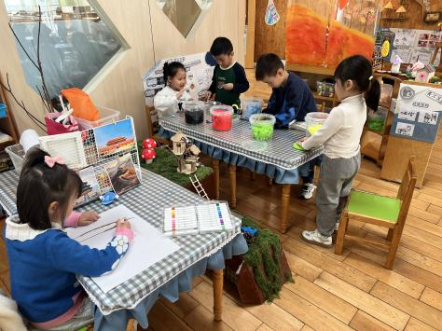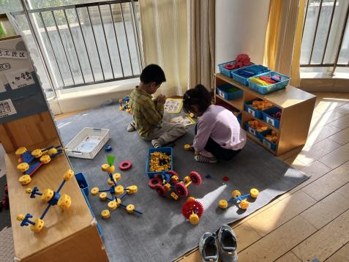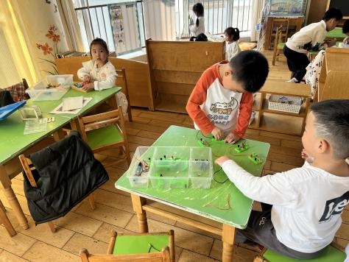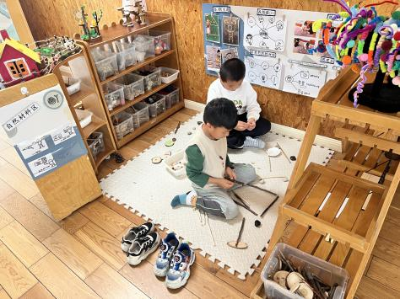

|  |
| --- |
| 语言区：**赵悦浠、左悠、张皓玥**在地面分享阅读立体科普书；**苗浩铭、张志豪**玩汉字拼一拼，尝试用可擦笔画简单的汉字。 |
| 益智区：**张宥妍、陈仲锦**玩《四子棋》，他们了解四子棋的游戏规则，能够斜着、竖着或横着将棋子连成4个；**林语晨、万语新**玩《俄罗斯方块》；**曹梓晨**玩《对号入座》。 |
| 建构区：**居安、杨云聪**在地面建构拼搭高架；**吴黄泽熙、王彦钦**在建构用雪花片拼搭高铁。 |
| 美工区：**朱念怡**绘画秋天的树林；**张辰逸、周梓钧、陆雨彤、熊诺一**合作用粘土制作秋天庭院的场景。 |
| 万能工匠区：**袁铭菲、袁铭翔**拼搭汽车、花房。 |
| 科探区：**陈昭晖、任蒋星**探索《小灯泡亮起来》电路的连接方法，两人合作将电路串联在一起；**任贞臻**玩齿轮和陀螺。 |
| 自然材料区：**胡立超、万卓桉**合作拼摆树屋。 |

**四、生活篇：**

午餐是**紫米饭、生瓜胡萝卜丝、清蒸鸦片鱼、菠菜猪肝汤**。午点是**五彩面疙瘩**。水果是**甜橙、火龙果。**

餐前，今天的值日生**袁铭菲、张志豪、陆雨彤、万卓桉。**他们能在餐前尝试帮厨，分发餐盘、筷子、湿巾、看洗手等。

今天播报午餐的是**胡立超**，他在老师的提醒下能清楚的讲述出今天的午餐名称，并根据自己的生活经验介绍食物中富含的营养，如菠菜补铁，猪肝补血等。

**任贞臻、张宥妍、熊诺一、万语新、曹梓晨、林语晨、左悠、朱念怡、张皓玥、赵悦浠、张志豪、陆雨彤、袁铭菲、袁铭翔、万卓桉、张辰逸、王彦钦、陈仲锦、任蒋星、杨云聪、周梓钧、胡立超、陈昭晖、吴黄泽熙、居安、苗浩铭**都能自主盛饭、盛菜，并将饭菜汤吃完。

餐后，孩子们能自主整理餐具，做好自身的餐后清洁，并进行餐后游戏。

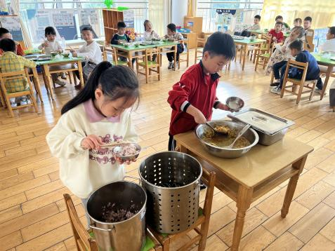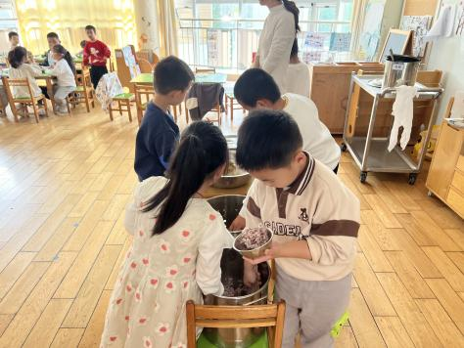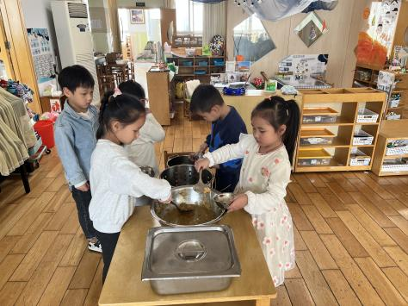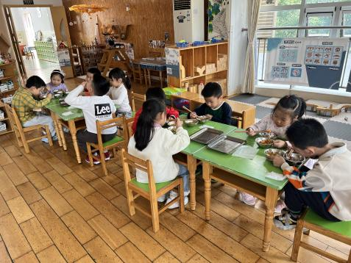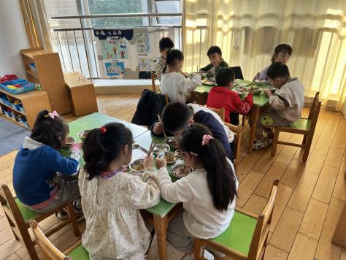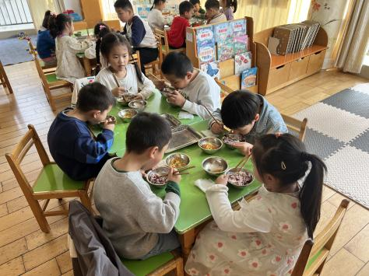

**六、家园合作：**

1.请家长给孩子准备竹节跳绳，已准备好的周一带来幼儿园。

2.请家长们帮助午餐播报的孩子做好准备哈！

3.华东地区优秀期刊《莫愁》杂志开始征订了，订阅须知和宣传图已传QQ群，需要征订的家长联系班级老师订阅！